Vorschriften KUNSTSALON
25. und 26. Oktober 2025

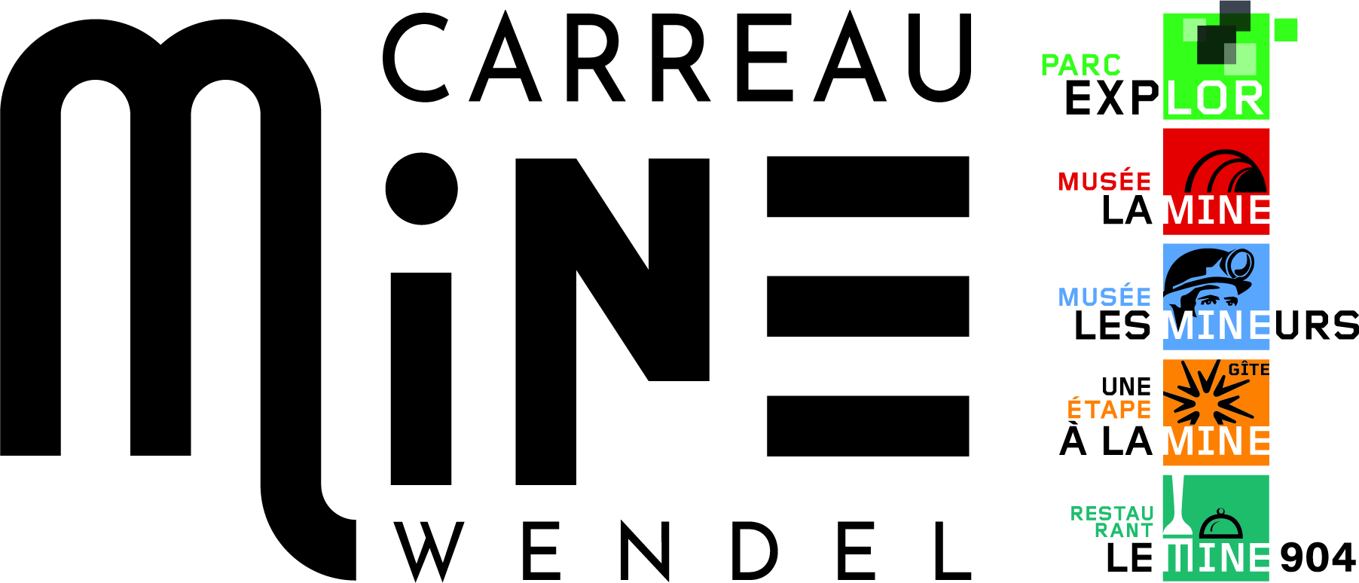

Die Teilnahmeunterlagen müssen an folgende Adresse gesendet werden :
Musée Les Mineurs Wendel - Parc Explor Wendel
57540 PETITE-ROSSELLE
oder per E-Mail : contact@musee-les-mineurs.fr

- ALLGEMEINE BESTIMMUNGEN

Artikel 1
Der Kunstmarkt wird vom Parc Explor Wendel veranstaltet.
Die Aktivitäten des Kunstmarkts finden in der Kohlewäsche des Parc Explor Wendel statt.
Die angenommenen Techniken sind Malereien (Ölfarbe, Guasch, Acrylfarben usw.), Gravuren, Aquarellmalerei, Zeichnungen, Pastelle, Skulpturen, Fotografien sowie Bücher (Romane, Gedichte, Kalligraphie, Essays, Comics, usw…). Das Thema der Werke ist frei.
Artikel 2
Die Räume für die Ausstellung der Werke befinden sich im dritten Stock der ehemaligen Kohlewäsche.
Die Platzierung der ausstellenden Künstler erfolgt durch einen Vertreter des Parc Explor Wendel.
Niemand darf sich auf Eigeninitiative installieren.

Artikel 3
Der Kunstmarkt findet am Samstag, den 25. Oktober 2025 von 14:00 bis 18:00 Uhr und am Sonntag, den 26. Oktober 2025 von 10:00 bis 18:00 Uhr statt.
Ausstellende Künstler parken ihre Fahrzeuge für die zum Be- und Entladen notwendige Zeit vor den Toren der Kohlewäsche oder auf dem Besucherparkplatz. Die Uhrzeiten für Einrichtung und Montage sind wie folgt :
- Freitag, 24. Oktober 2025 : von 17:00 bis 20:00 Uhr
- Samstag, 25. Oktober 2025 : von 9:00 bis 13:00 Uhr
- Sonntag, 26. Oktober 2025 : von 18:00 bis 20:00 Uhr
Ausstellende Künstler müssen mindestens 15 Minuten vor Veranstaltungsbeginn vor Ort sein.
Das Einpacken kann nicht vor 17:45 Uhr beginnen. Sollte es der Fall sein, behält sich der Veranstalter das Recht vor, die Teilnahme des Ausstellers an einer späteren Ausgabe des Kunstmarktes nicht mehr anzunehmen.
Die Plätze müssen Sonntag, 26. Oktober 2025, spätestens um 20.00 Uhr frei sein.

- Zuteilung der Ausstellungsplätze

Artikel 4
Die Bedingungen, unter denen der Kunstmarkt funktioniert, liegen in der Verantwortung des Parc Explor Wendel. Es ist verboten, ein Ausstellungsplatz ganz oder teilweise in irgendeiner Weise an einen Dritten zu verleihen, zu übertragen oder zu verkaufen, der nicht zuvor registriert war.

Artikel 5
Die Zuteilung der Plätze basiert auf :
- die für den ausstellenden Künstler erforderliche Standfläche (3 oder 6 Meter)
- die Art der vorgestellten Werke
- der erforderliche Aufhängungs- oder Platzbedarf

Artikel 6
Die Zuweisung eines Platzes steht unter dem Vorbehalt der endgültigen Genehmigung durch die Veranstalter des Kunstmarktes, je nach :
- der Art der bereits eingereichten Arbeiten, um die vorgestellten Techniken vielseitig zu gestalten
- Thema der Arbeiten: Arbeiten, die den ordnungsgemäßen Ablauf der Veranstaltung beeinträchtigen können, werden nicht angenommen. Für eine gute Durchführung der Veranstaltung, sind nicht erlaubt, Werke, die ihren Ruf schädigen können. Kopien von Werken müssen mit dem Vermerk "nach dem Künstler…" gekennzeichnet sein
Artikel 7
Die Anmeldefrist endet am 17. Oktober 2025, unter Kondition dass noch Plätze verfügbar sind.

Artikel 8
Der Preis der den ausstellenden Künstlern zur Verfügung gestellten Plätze beträgt :
- 23€ für 3 Meter
- 40€ für 6 Meter
- 5€ pro Tisch 1m60 (unter Kondition dass noch Tische verfügbar sind)
- 7,50€ pro Elektroanschluss Maximum 500W (der Anschluss wird kontrolliert)
Im Voraus an das Parc Explor Wendel zu zahlen per Scheck (Postversand oder Einreichung vor Ort), ausgestellt an den « Trésor Public ».

Artikel 9
Der ausstellende Künstler verpflichtet sich, der Schöpfer der ausgestellten Werke zu sein und während der zwei Tage der Veranstaltung persönlich anwesend zu sein, um seine Werke der Öffentlichkeit vorzustellen.

Artikel 10
Jeder Austeller hat ein Stand zur Verfügung, ein Stand kann nicht von zwei Austellern benutzt werden zum Verkauf.

Artikel 11 – Verein
Jede Anfrage von einem Verein in denem mehrere Artisten vereinigt sind wird studiert. Eine spezielle Tarifikation ist gegeben in Funktion an die Menge an Artisten die repräsentiert sind (4€ pro Artist Zusätzlich).

Artikel 12 - Einreichung der Bewerbung
Jeder der während des Kunstmarktes einen Platz erhalten möchte, muss ein Anmeldeformular zurücksenden mit Datum und Unterschrift.
Dieses Formular erwähnt :
- Kontaktinformationen (Name, Vorname, Adresse …)
- die Technik der präsentierten Werke
- Lauflänge
- Mietung Elektroanschluss oder ein Tisch
- Fotos aller ausgestellten Werke, präsentierten Bücher usw.

- STELLPLATZ REGELUNG

Artikel 13
Die Zuweisung eines Platzes ist prekär und widerruflich. Sie kann jederzeit aus Gründen des öffentlichen Interesses oder der öffentlichen Ordnung gekündigt werden. Der Entzug der Bewilligung zur Nutzung eines Platzes kann ausgesprochen werden, ohne dass der Inhaber Anspruch auf Entschädigung hat, insbesondere im Falle von :
- Nichteinhaltung der Uhrzeiten für die Einrichtung, des Betriebs, der Abwickelung und der Einpackung
- Verhaltensweisen, die die Sicherheit, Ruhe oder die öffentliche Gesundheit beeinträchtigen.

Artikel 14
Wird aus Gründen des öffentlichen Interesses vom Parc Explor Wendel die Änderung, die teilweise oder vollständige Einstellung des Kunstmarktes beschlossen, so kann diese Entscheidung zu keiner Erstattung der Kosten führen, die den Inhabern der Besatzungserlaubnis für die zur Verfügung gestellte Stelle entstanden sind.

Artikel 15
Es ist verboten, Vorführungen durchzuführen, die den Einsatz von Gas, Feuer jeglicher Art und Sprühfarbe erfordern.

Artikel 16
Um einen optimalen und perfekten Ablauf des Kunstmarktes zu ermöglichen ist folgendes zu beachten :
- es ist verboten, Waren und Ausstattung in den Gängen oder außerhalb des Standes zu lagern
- Jeder ausstellende Künstler muss die Verpackungen nach der Veranstaltung selbst entsorgen und sicherstellen, dass sein Stand in einem vollkommen sauberen Zustand ist, frei von allen Materialien und Waren
Es ist strengstens verboten, Material- oder Warenreste sowie Papiere oder andere Abfälle jederzeit, insbesondere am Ende des Tages, in die Gänge zu werfen.

Artikel 17
Der Parc Explor Wendel hat das Recht, jede Person auszuschließen, die die öffentliche Ordnung stört.
Der Parc Explor Wendel lehnt die Haftung bei Diebstahl von Gegenständen innerhalb und außerhalb des Waschhauses ab.

- SICHERHEIT DER PERSONEN

Artikel 18
Die Veranstaltung unterliegt den Gesundheitsmassnahmen die an diesem Tag vorgelgt sind.

Artikel 19
Die Besucher haben alle Handlungen zu unterlassen, die die Sicherheit von Personen und Werke gefährden könnten. Jeder Vorfall oder ungewöhnliches Ereignis wird unverzüglich dem nächstgelegenen Mitarbeiter gemeldet.
Artikel 20
Die Besucher müssen die im Parc Explor Wendel oder in der Waschanlage veröffentlichten Sicherheitshinweise und alle Übungen, die während der öffentlichen Öffnungszeit durchgeführt werden können, beachten.
Ist eine Evakuierung erforderlich, muss der Besucher unbedingt den Anweisungen des Personals des Parc Explor Wendel befolgen, um das Waschhaus unverzüglich und ohne Panik verlassen.

Artikel 21
Im Falle eines Unfalls oder eines Unbehagens werden die Rettungsdienste eingeschaltet. Das Museumspersonal kann unter keinen Umständen die Rettungsdienste ersetzen, um Menschen in Schwierigkeiten zu entlasten.

Artikel 22
Verlorene Kinder werden an die Empfangskasse des Parc Explor Wendel gebracht.

Artikel 23
Der General Direktor des Parc Explor Wendel oder sein Vertreter, ist für die Ausführung dieser Vorschriften verantwortlich.

Petite-Rosselle, den 28. August 2025

